Acceder al sistema Gemma con usuario y perfil activo para la funcionalidad modulo Maestro - Distribuidor, hacer clic en el boton Modificar un registro, una vez seleccionado el ID del registro, modificar o agregar valores a los Dias de Toleracia, y Confirmar Cambios

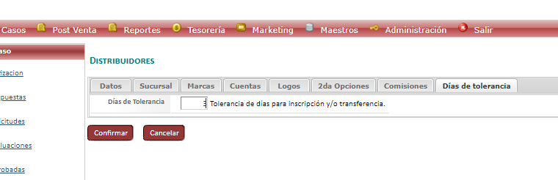

Resultado esperado

Registro modificado con éxito.

